
Sistema web para la gestión de inventario y mesa de ayuda TI
Guía para empleado, personal de TI y quien administra los accesos.
Septiembre 2026 · capturas reales de tijiteng:8000
Este documento complementa, no sustituye
El manual de negocio (documentacion/negocio) detalla reglas y casos de uso. La guía de puesta en marcha cubre instalación. Esta guía explica cómo trabajar en la pantalla, para los tres roles.

Contenido
1. Cómo usar esta guía
2. Qué es el sistema
3. Los tres roles
4. Entrar y salir
5. La pantalla
6. El menú según el rol
7. Inicio, calendario y avisos
8. Tareas comunes
9. Operación diaria de TI
10. Gobierno del sistema
11. Estados
12. SLA
13. Resumen de roles
14. Preguntas frecuentes
15. Glosario
16. Dónde seguir leyendo

1. Cómo usar esta guía
Cada persona entra con su cuenta y ve un menú distinto. Lea primero los capítulos 2 a 7. Después vaya al bloque de su rol.
Si usted es | Lea con más atención
Empleado (Usuario) | Capítulos 4 a 8, 11, 12 y 14
Personal de TI (Técnico IT) | Todo, con énfasis en el capítulo 9
Responsable (Administrador) | Todo, con énfasis en el capítulo 10

2. Qué es el sistema
Gestor IT centraliza inventario, mesa de ayuda, mantenimiento, compras, organización, ubicaciones y gobierno de roles.
• No envía correo: los avisos están en Inicio, campana y paneles.
• El alta de cuentas la hace un Administrador.
• Un equipo no puede tener dos asignaciones activas a la vez.

3. Los tres roles
Rol | Qué hace
Usuario | Autoservicio: tickets propios, mis equipos, solicitudes y órdenes propias.
Técnico IT | Operación: inventario, tickets globales, mantenimiento, coberturas.
Administrador | Todo lo operativo más gobierno: personal, roles, plantillas, bajas.

4. Entrar y salir
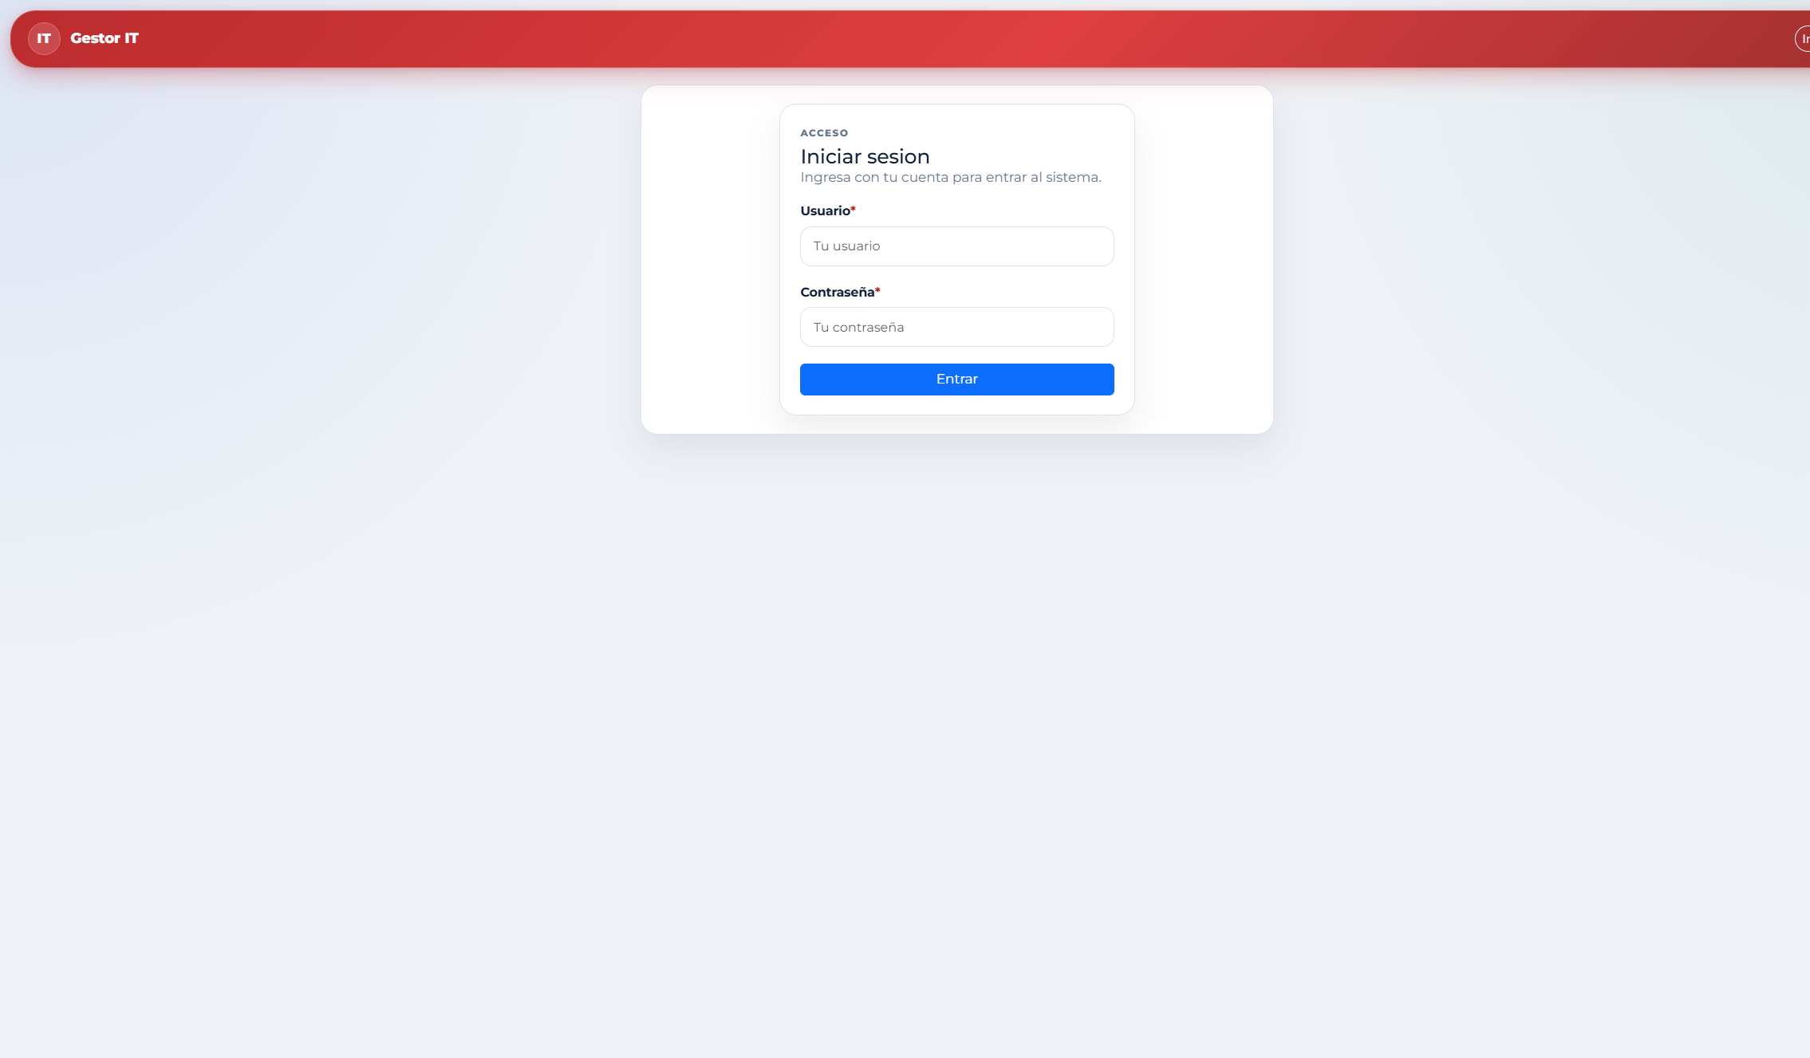
Figura. Pantalla de inicio de sesión.
1. Abra la dirección web del sistema.
2. Escriba usuario y contraseña.
3. Pulse Entrar. Verá Inicio según su rol.
4. Cierre sesión desde el encabezado.

5. Cómo está organizada la pantalla
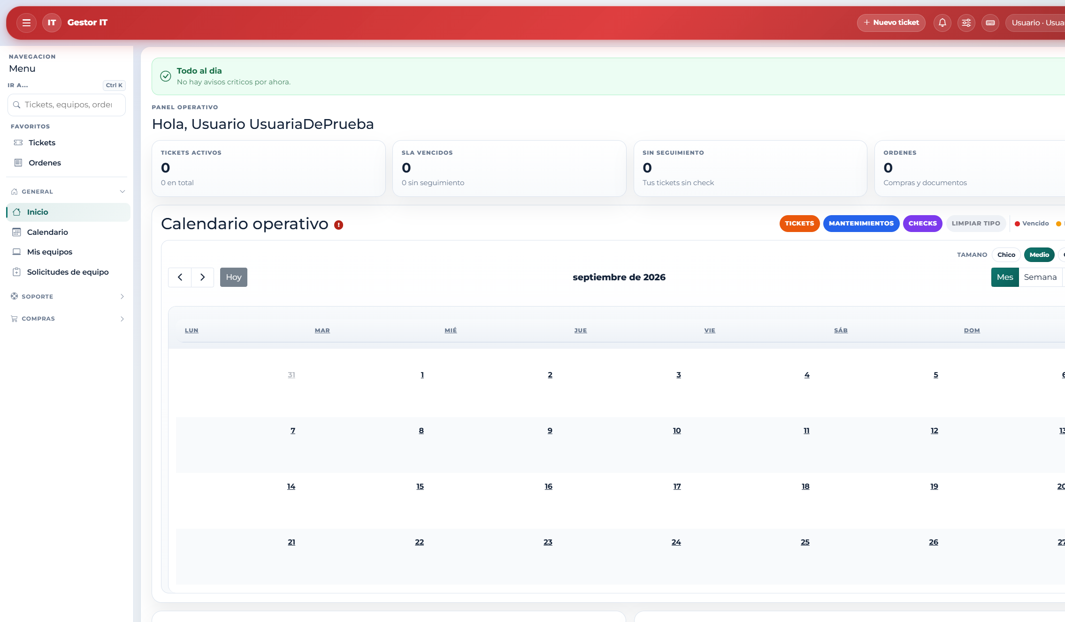
Figura 1. Inicio con el rol Usuario: encabezado, menú e indicadores.
• Encabezado: Nuevo ticket, campana, preferencias y salir. Nuevo equipo solo para operativo.
• Menú: Ir a… (Ctrl+K), favoritos, recientes y secciones según el rol.
• Área de trabajo: migas de pan, título y la tarea en curso.

6. El menú según el rol
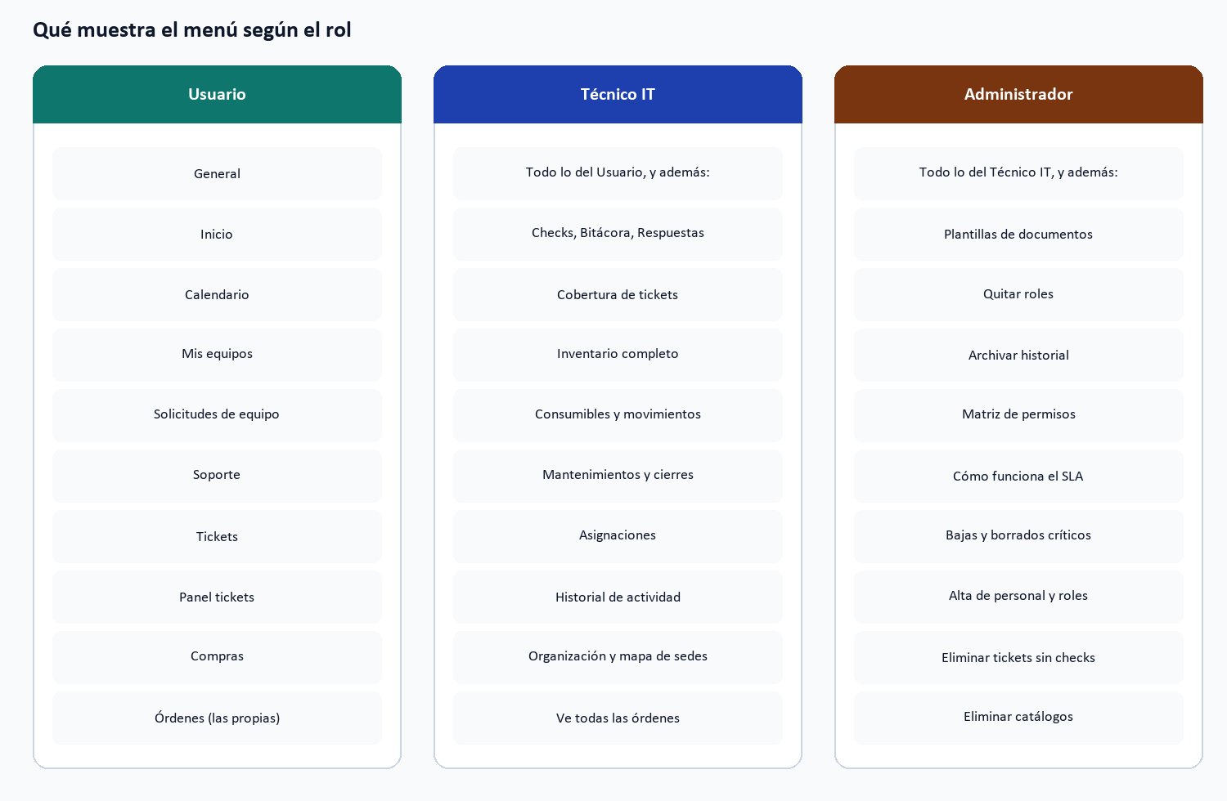
Figura 2. Comparación resumida del menú por rol.
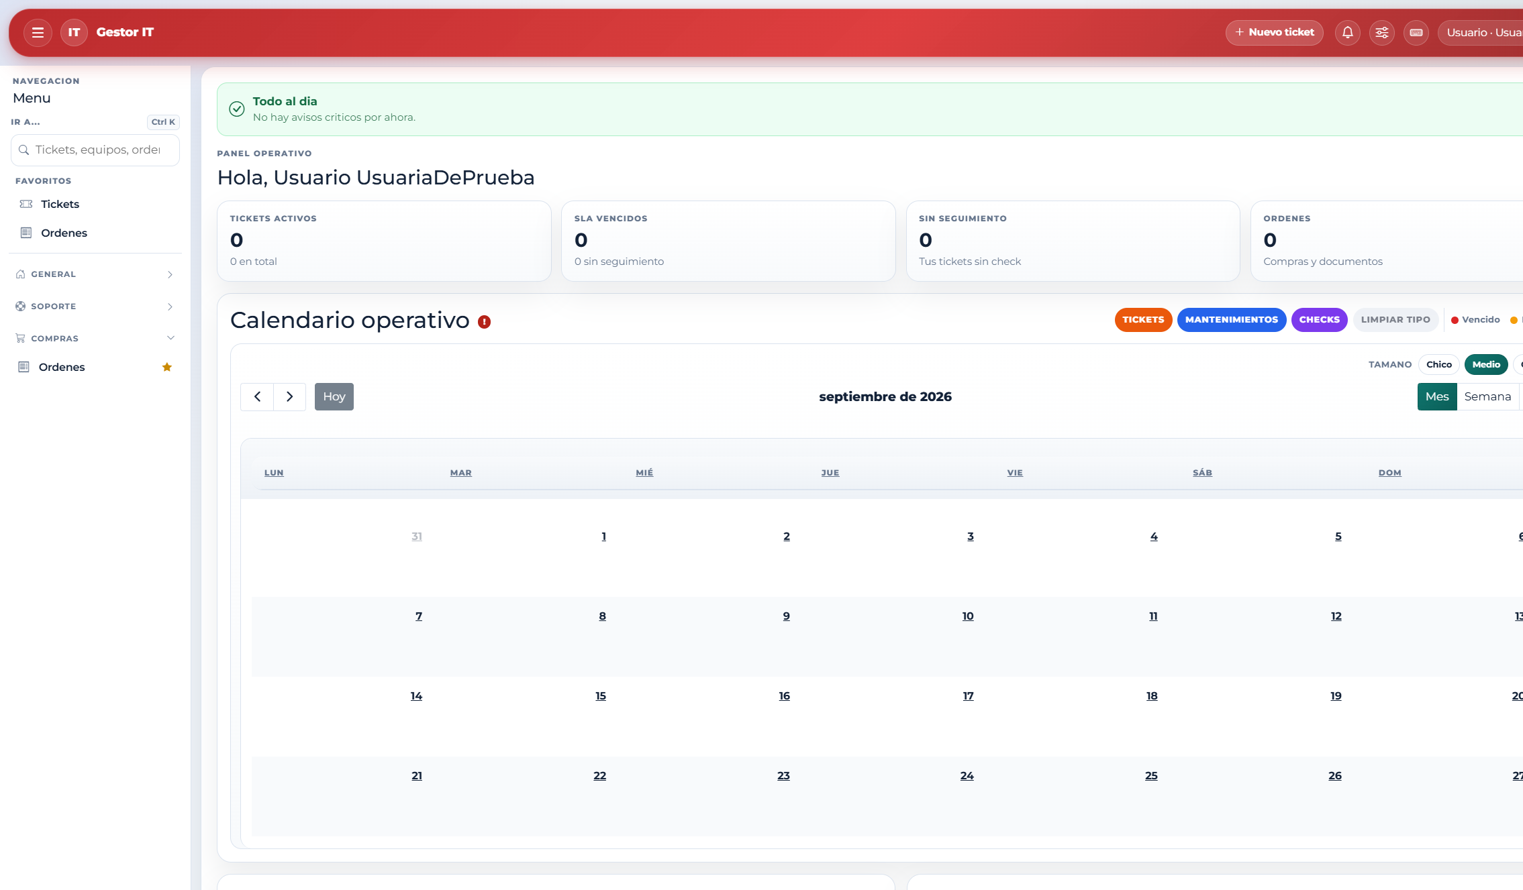
Menú real del rol Usuario.
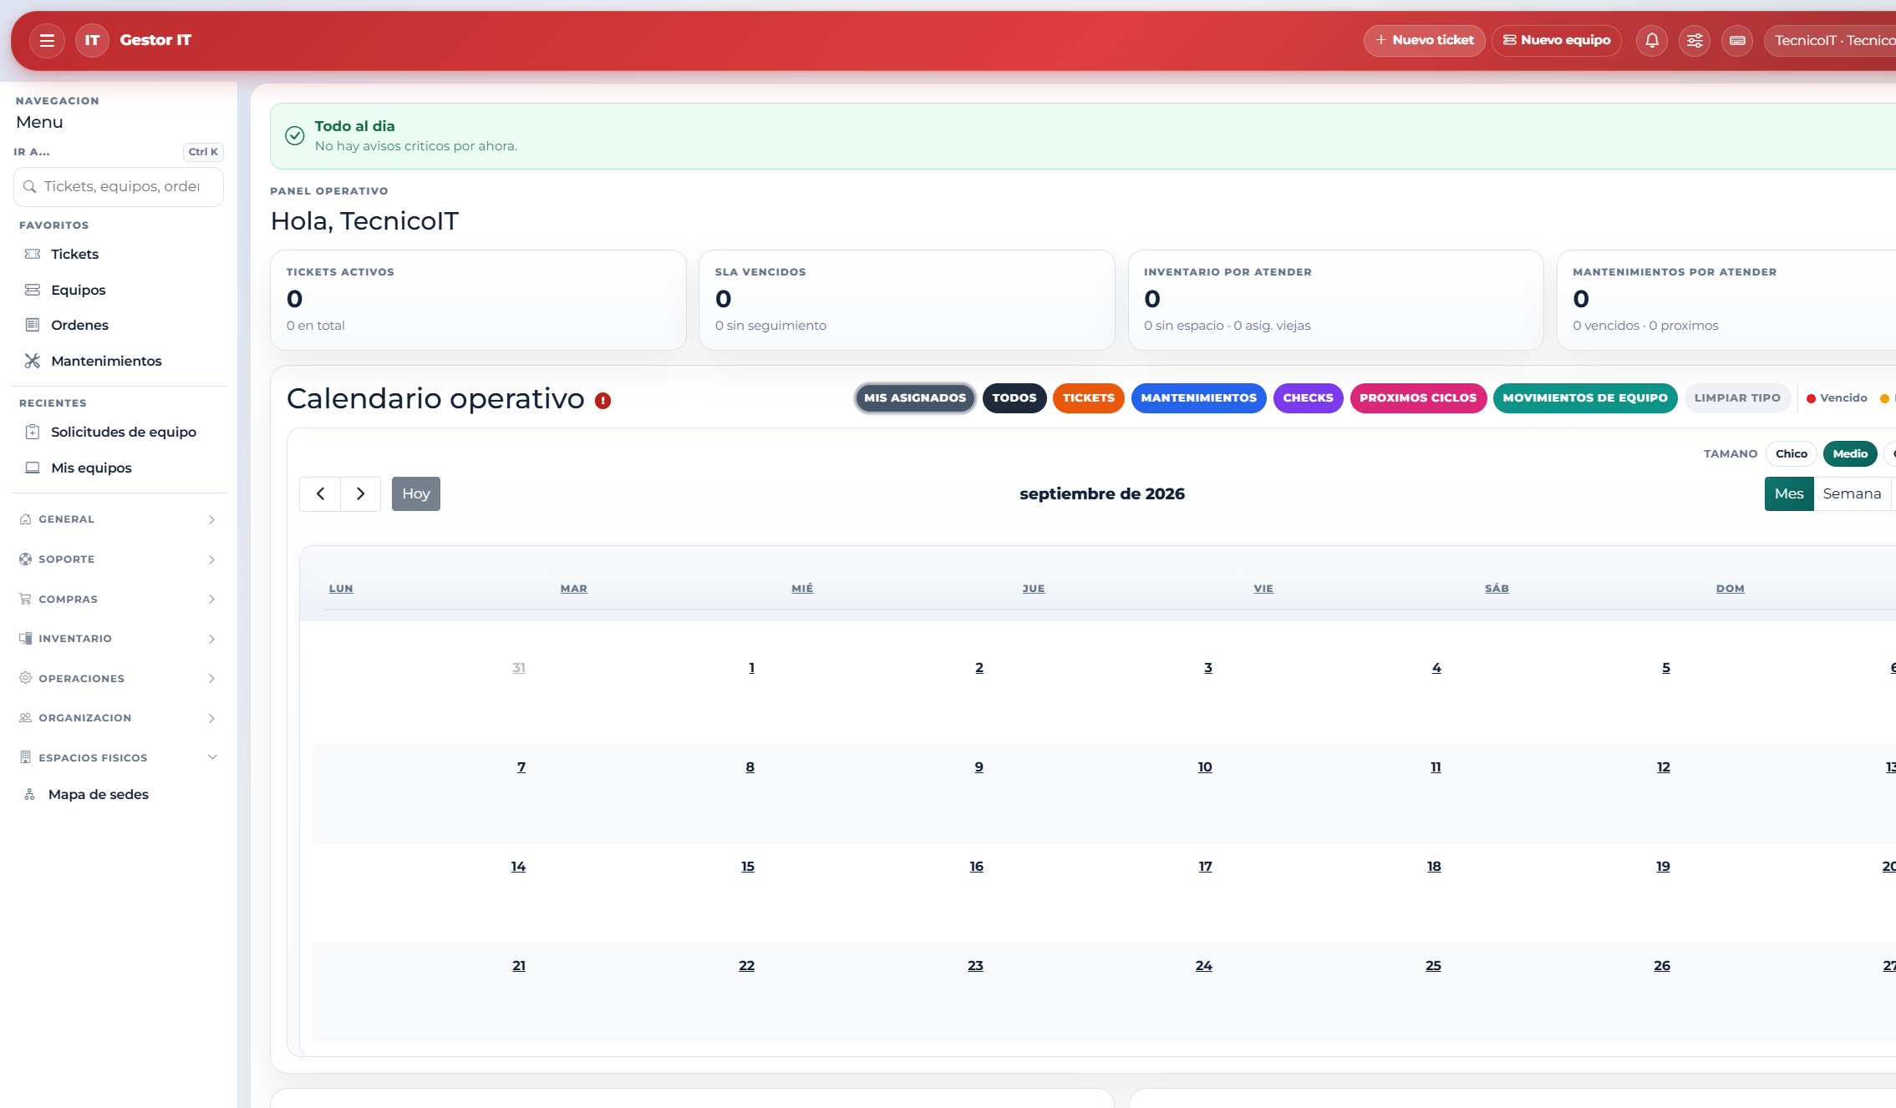
Menú real del rol Técnico IT.
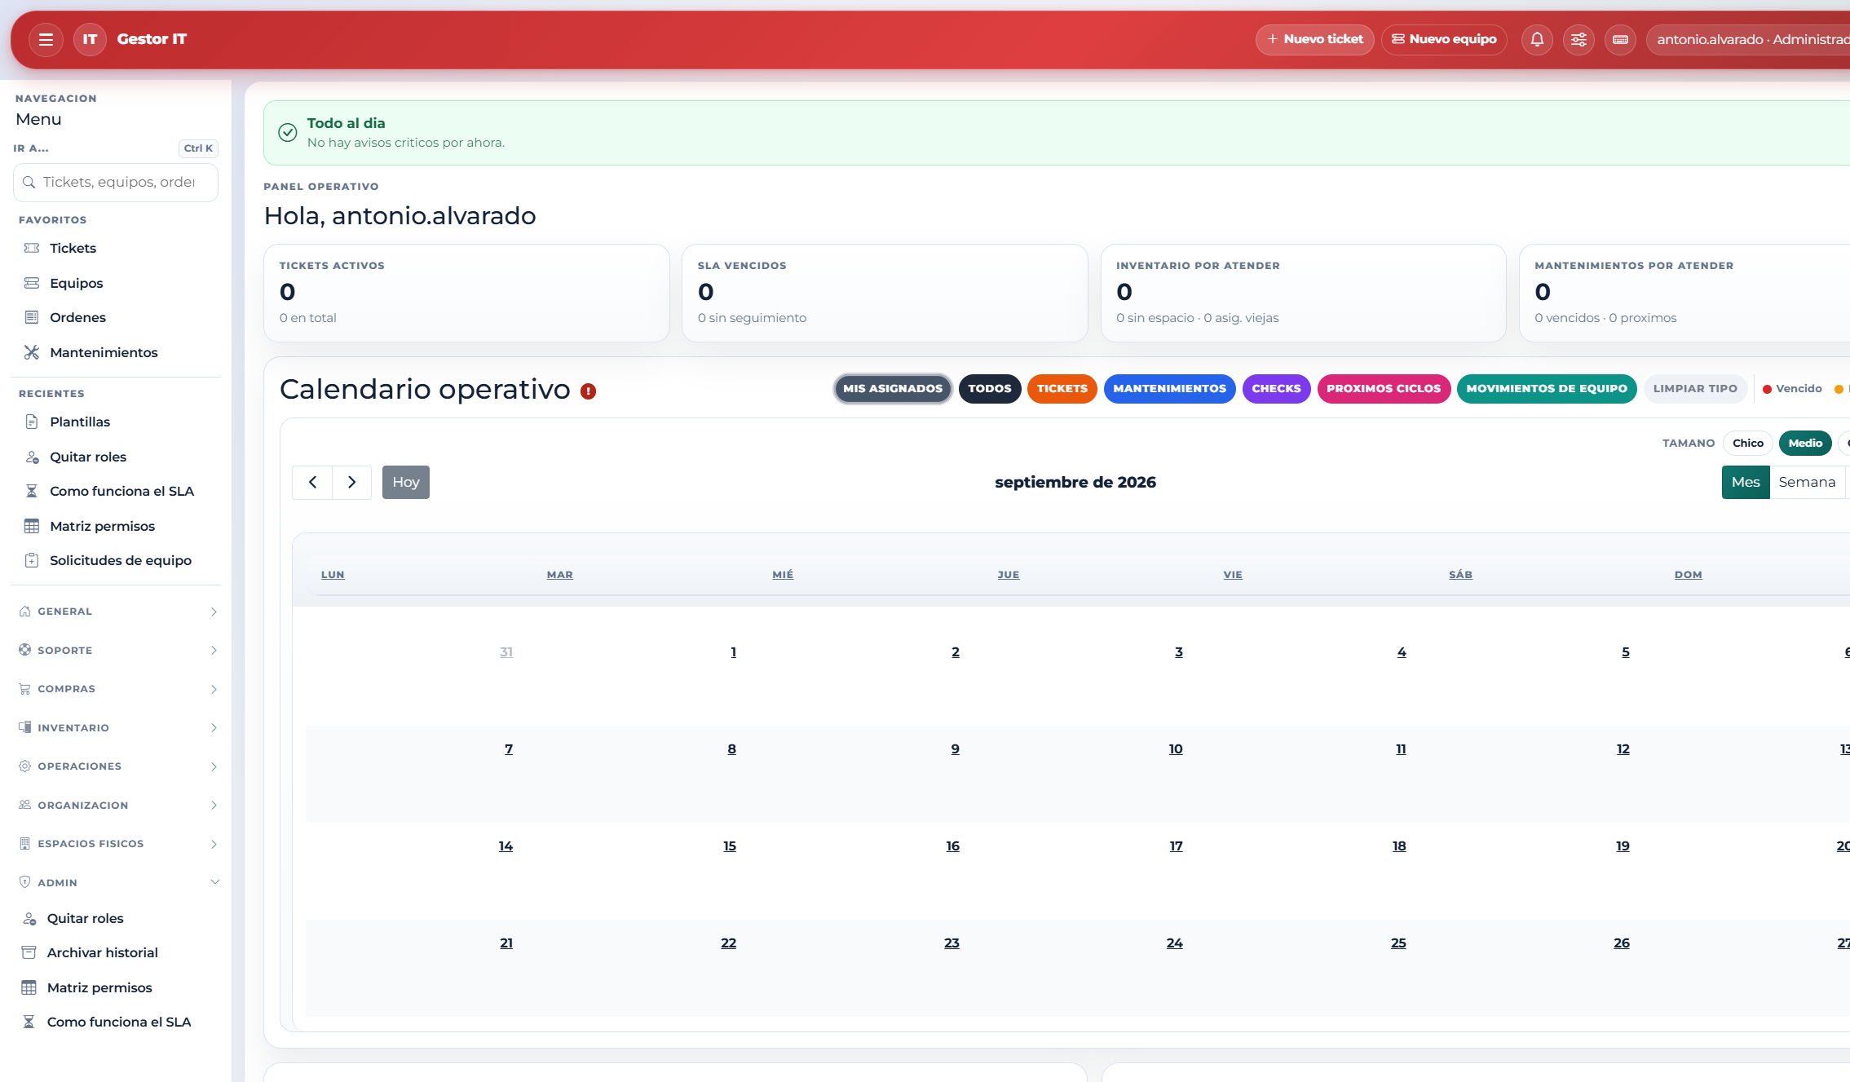
Menú real del rol Administrador (incluye Admin).

7. Inicio, calendario y avisos
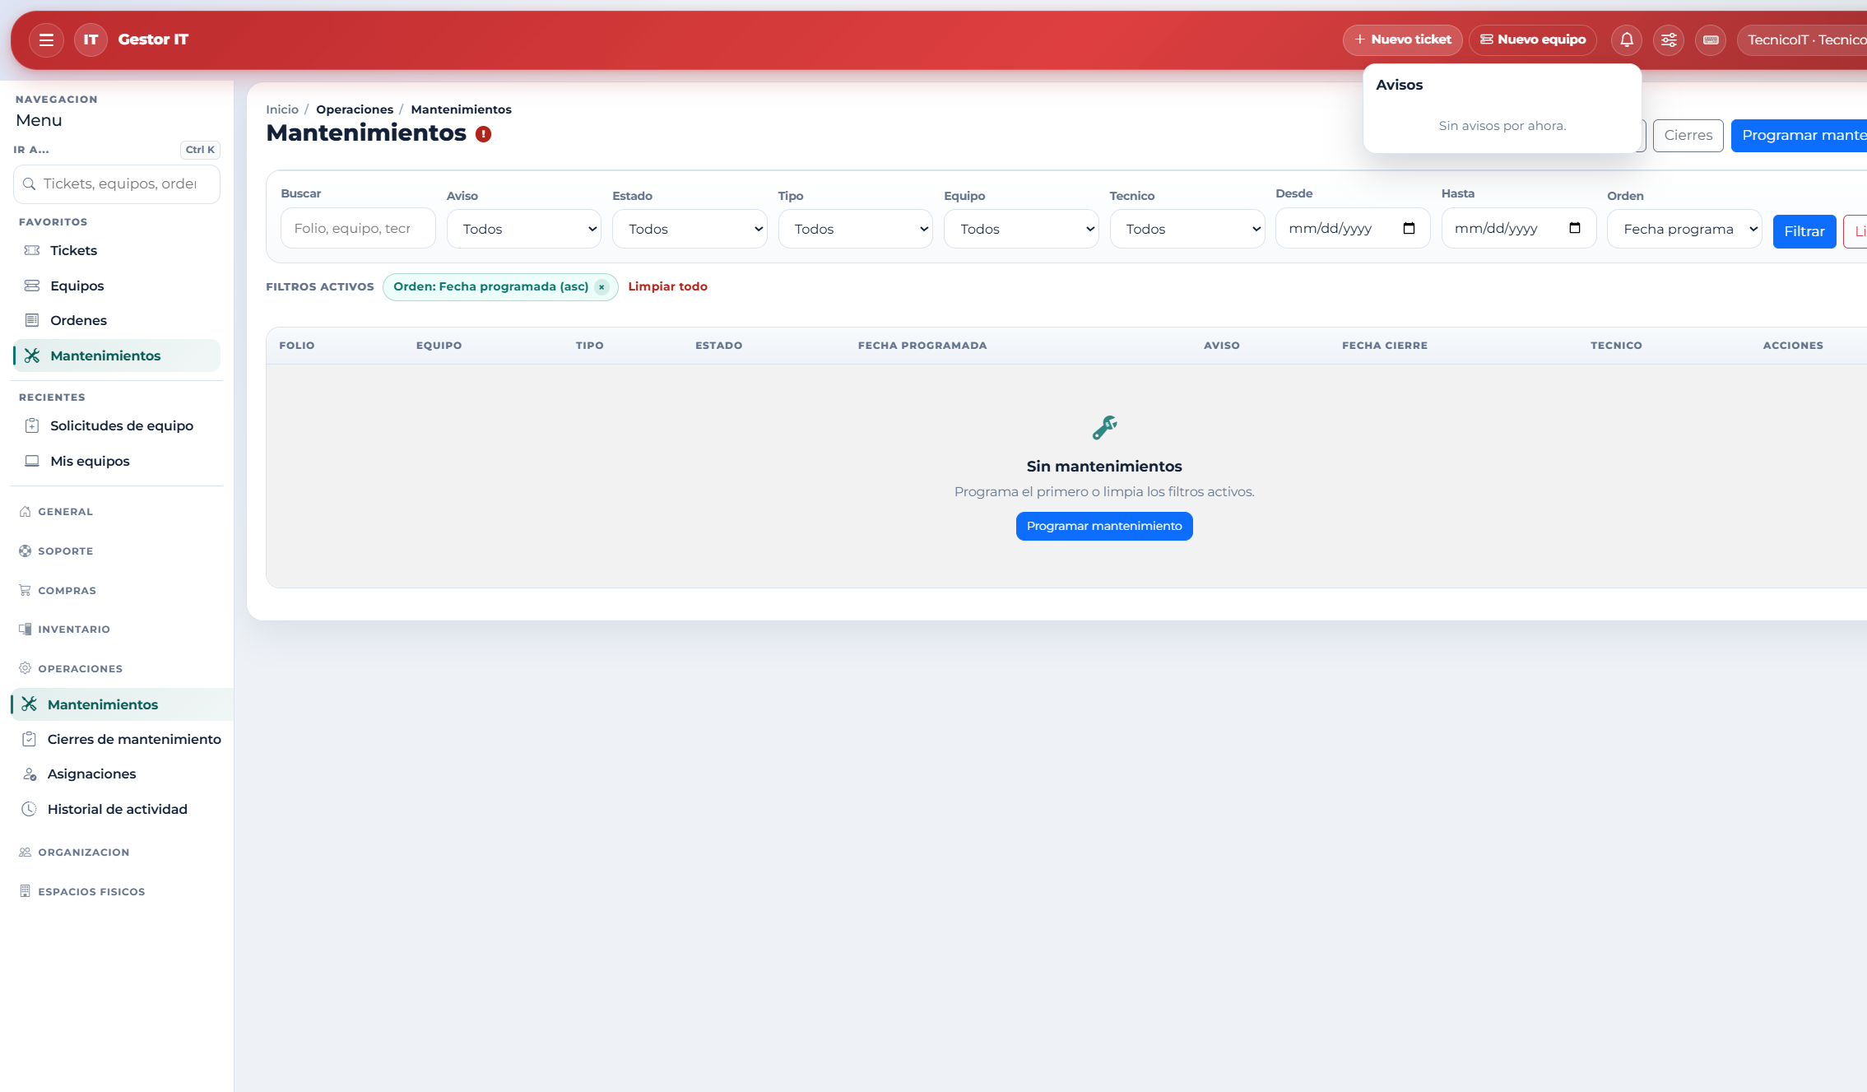
Figura 3. Campana de avisos en el encabezado.
• Inicio muestra indicadores según el rol.
• El calendario concentra fechas de tickets, checks y mantenimientos.
• Los avisos no llegan por correo.

8. Tareas de cualquier persona con cuenta

8.1 Mis equipos
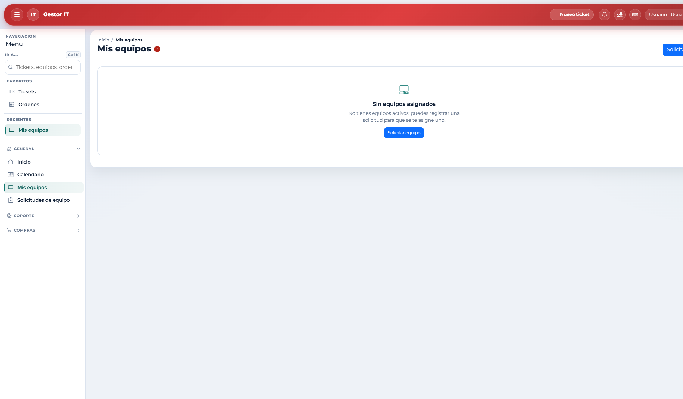
Mis equipos (sin asignación activa).
1. Abra General / Mis equipos.
2. Revise asignaciones y kit.
3. Abra el detalle de un equipo propio (solo lectura para Usuario).

8.2 Reportar una falla
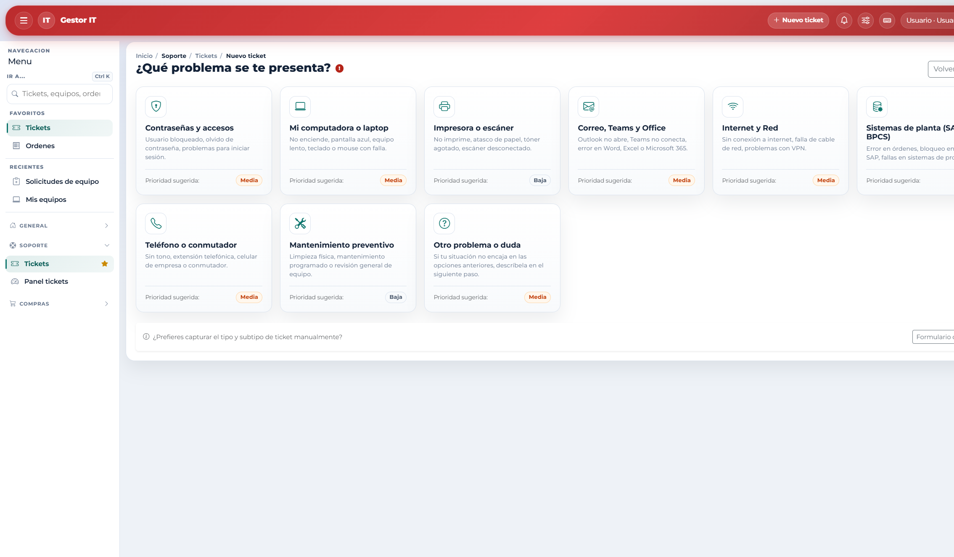
Selector de problema al crear un ticket.
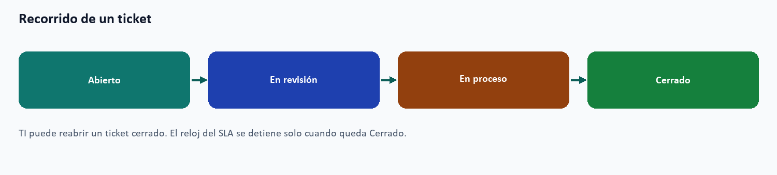
Recorrido de estados de un ticket.
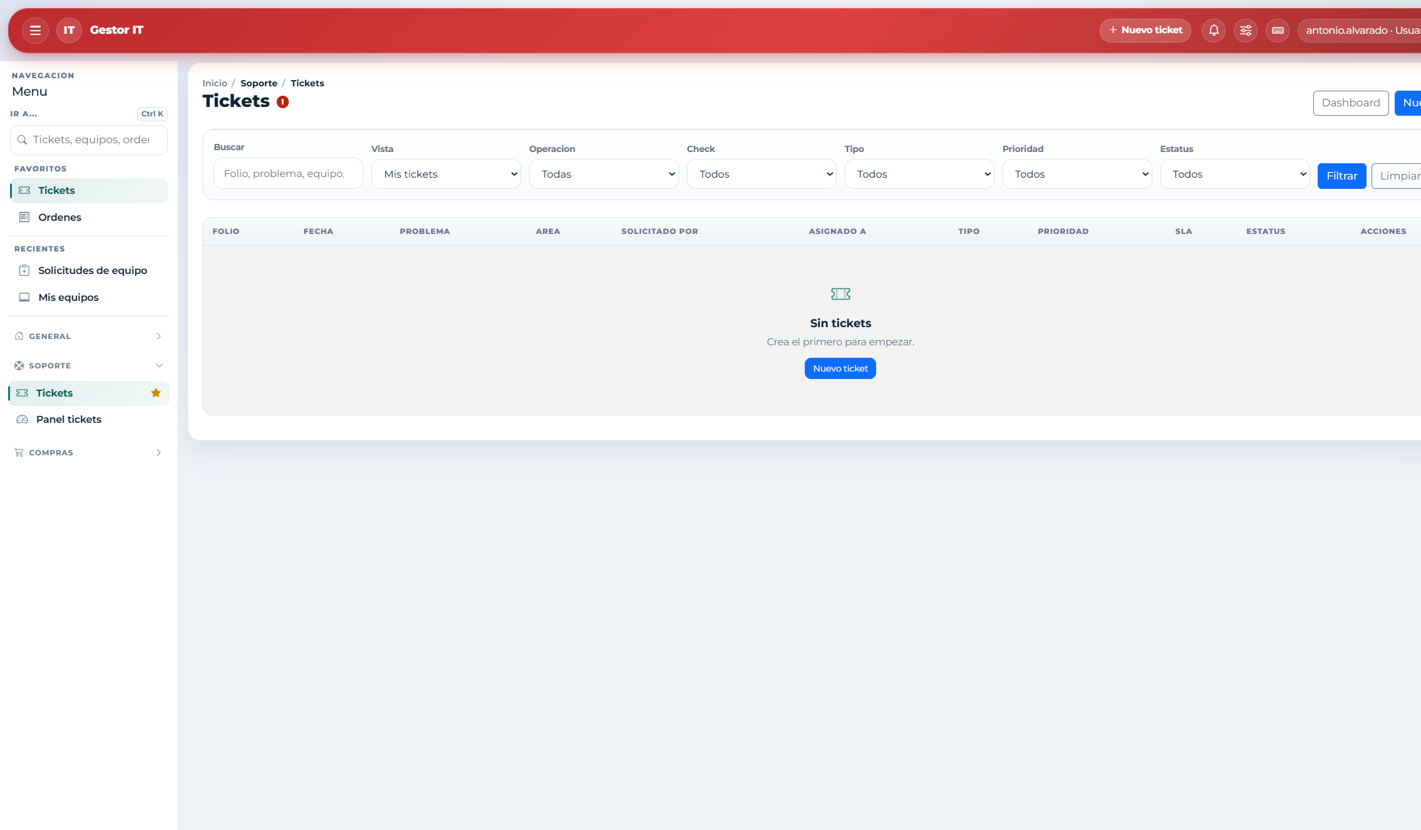
Listado de tickets (Mis tickets).
1. Tickets o Nuevo ticket.
2. Elija el problema más cercano o use el formulario manual.
3. Describa el requerimiento y guarde el folio (SPR0-).
4. Agregue comentarios o adjuntos mientras el caso esté abierto.

8.3 Pedir un equipo
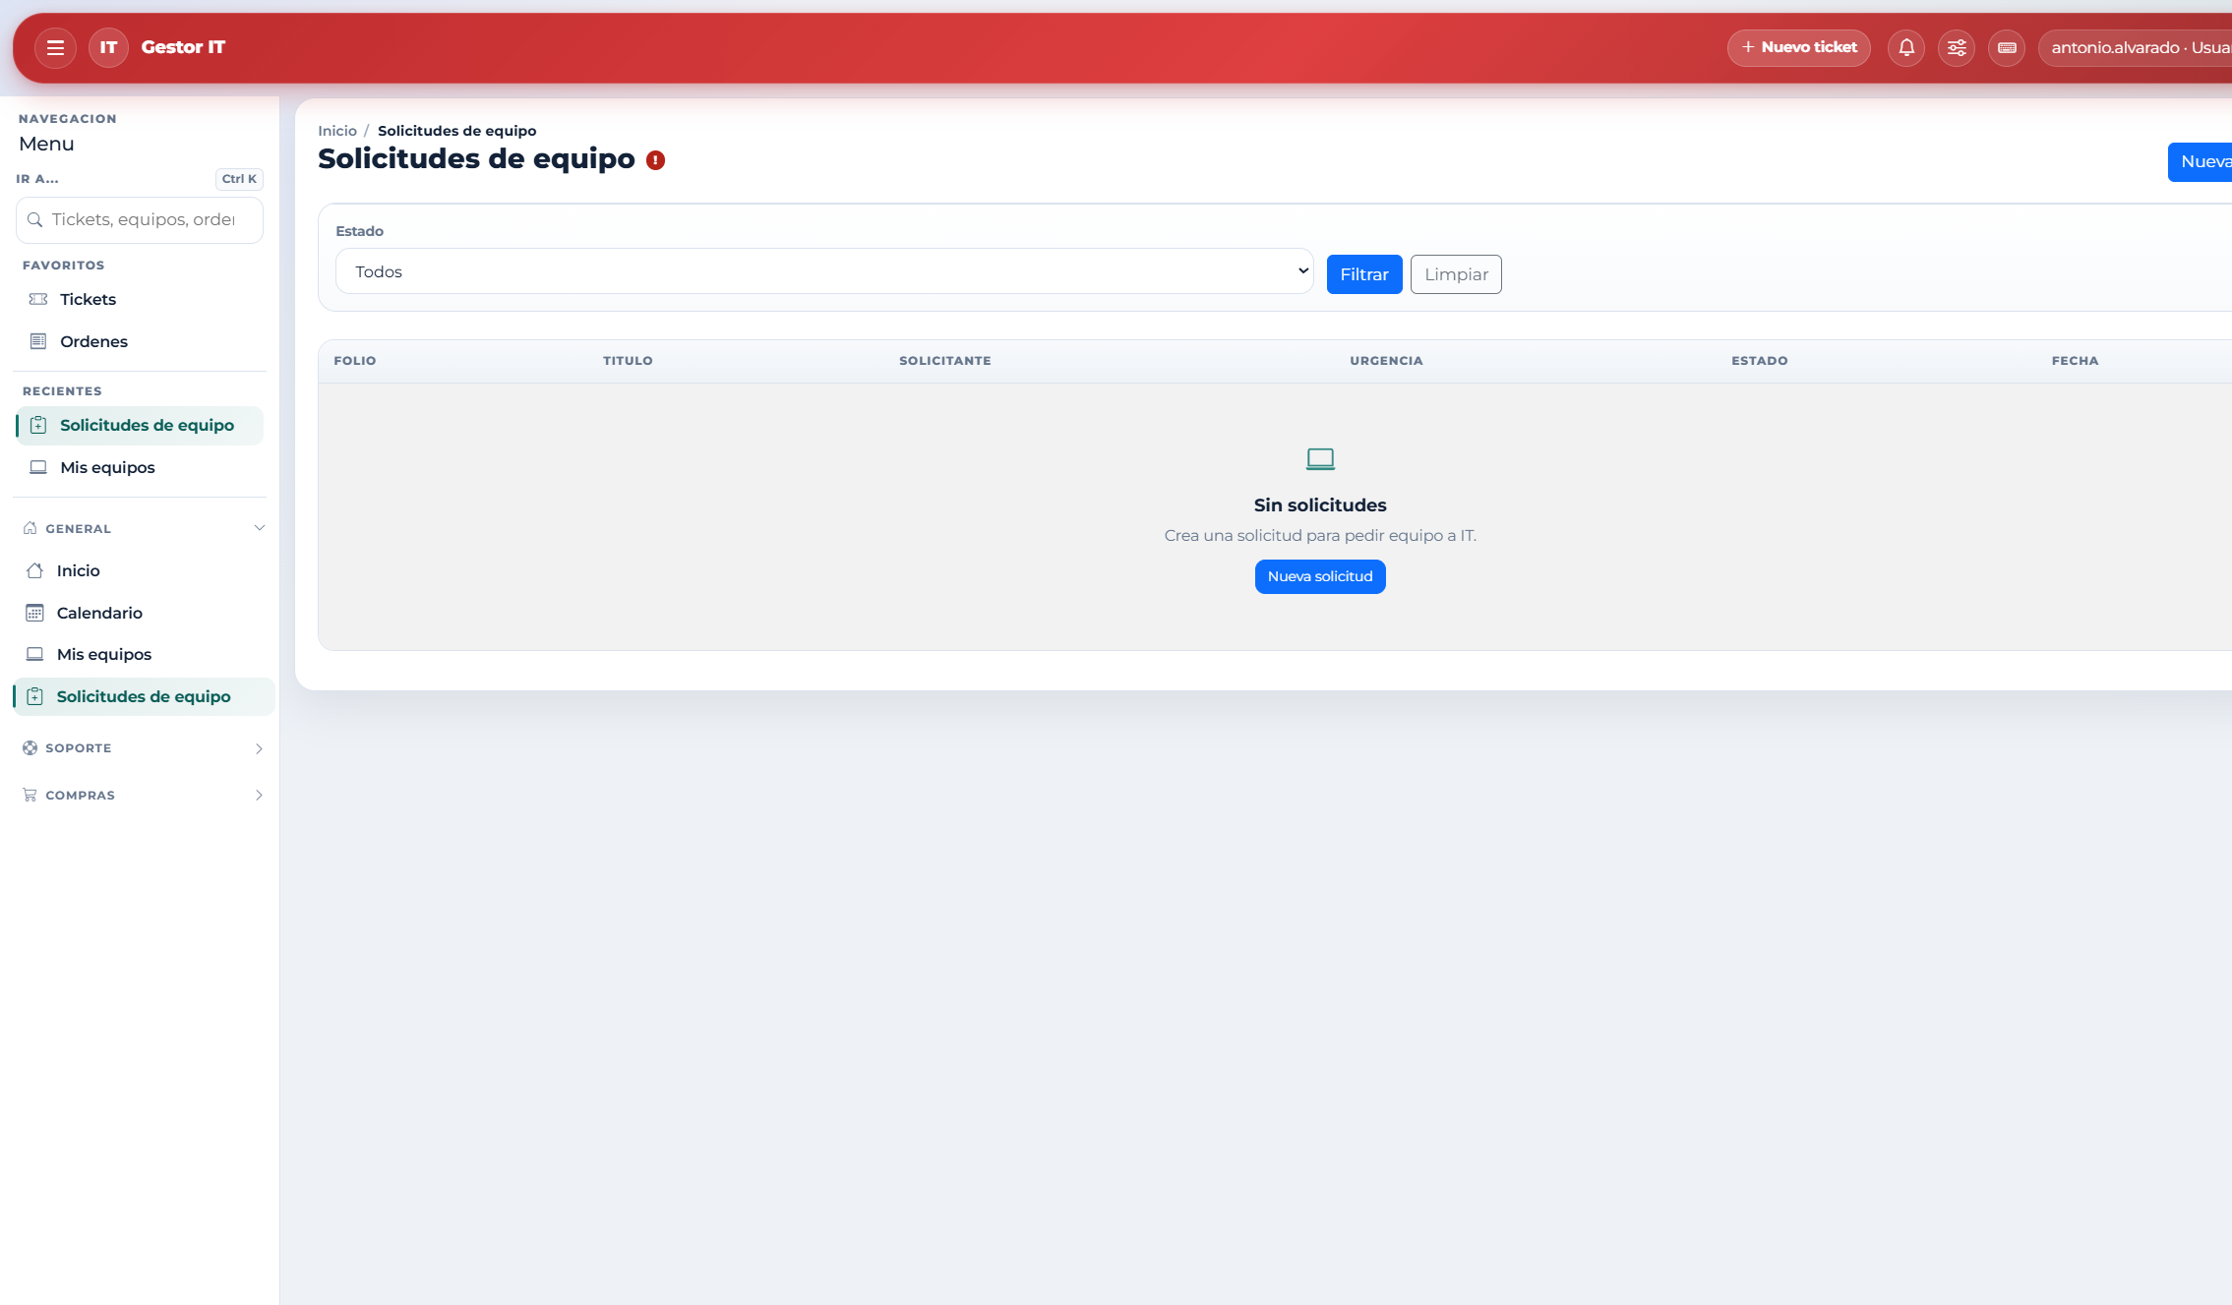
Listado de solicitudes de equipo.
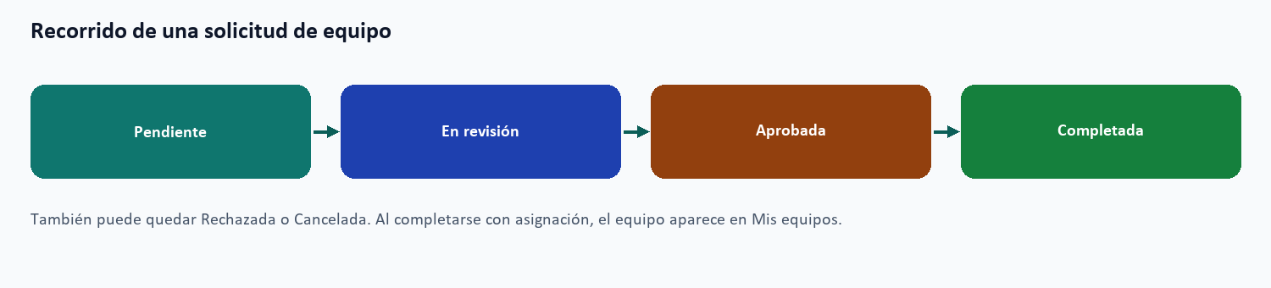
Recorrido de una solicitud.
1. Solicitudes de equipo / Nueva.
2. Título, justificación y urgencia.
3. Conserve el folio SOL-.
4. Cancele solo si el estado aún lo permite.

8.4 Orden de compra
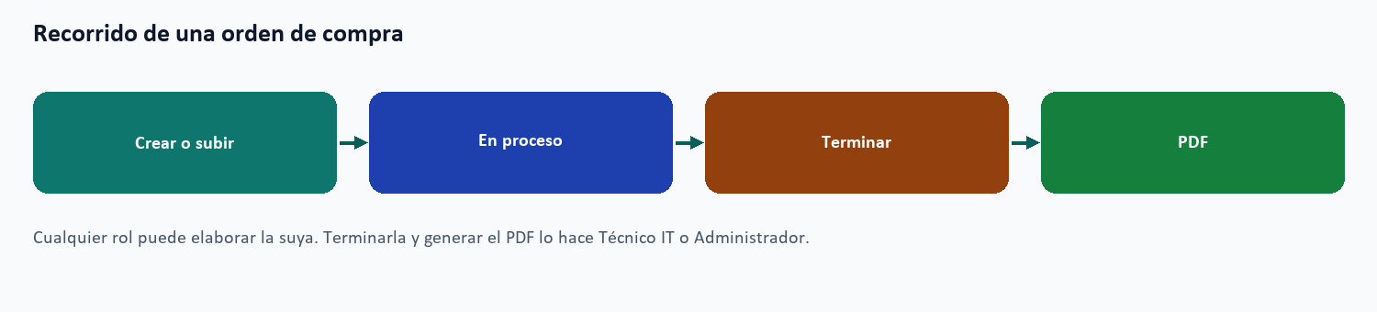
Recorrido de una orden de compra.
Cualquier rol puede elaborar la suya. Terminarla y generar el PDF lo hace Técnico IT o Administrador.

9. Operación diaria de TI
Para Técnico IT y Administrador en tareas de piso.
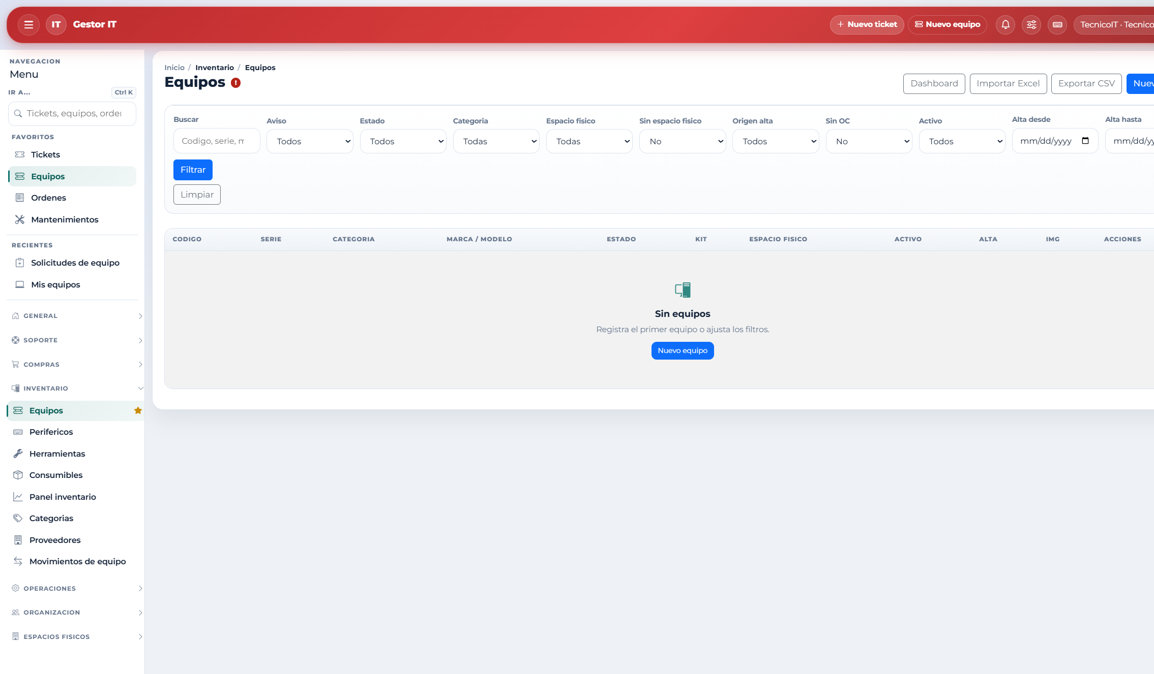
Listado de equipos (operativo).
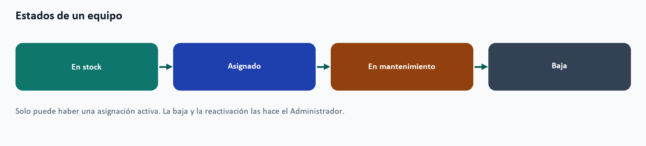
Estados de un equipo.
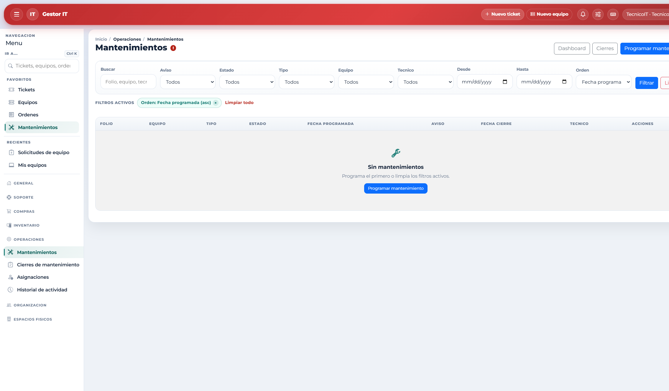
Listado de mantenimientos.
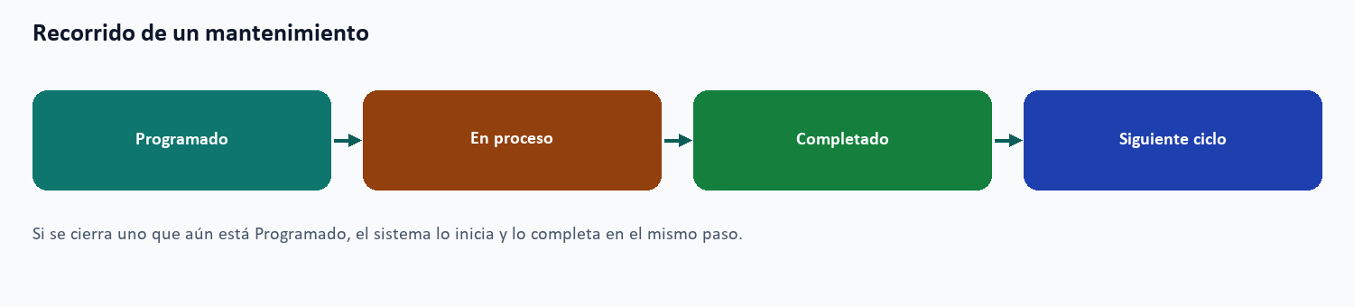
Recorrido de un mantenimiento.
• Atender tickets: En revisión, checks, reabrir.
• Inventario: alta, ubicación, asignación, consumibles.
• Mantenimiento: programar, iniciar, cerrar y próximo ciclo.
• Terminar órdenes de compra.

10. Gobierno del sistema
Exclusivo del Administrador (más las tareas operativas).
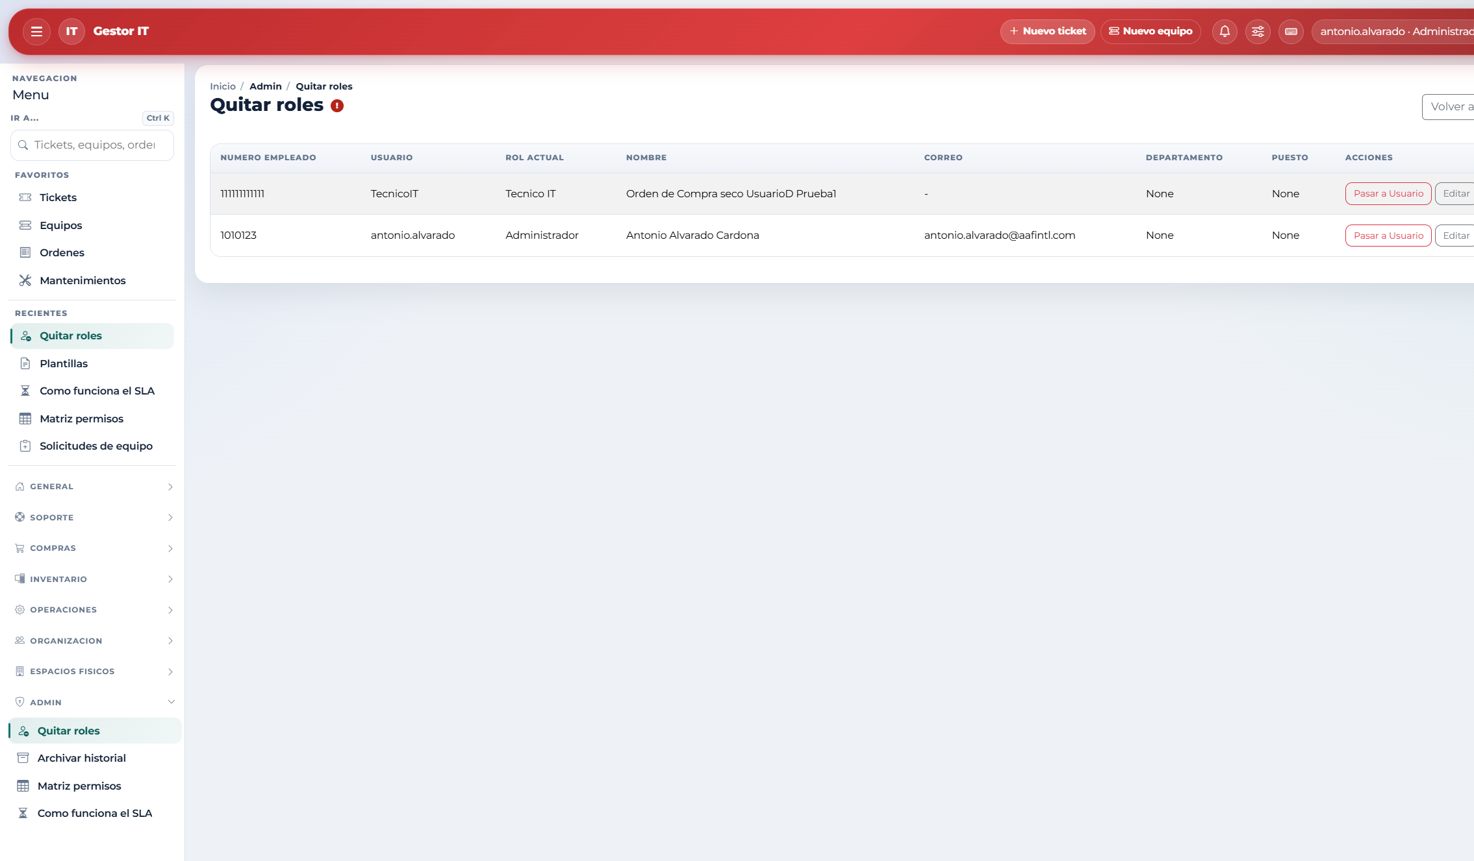
Admin / Quitar roles.
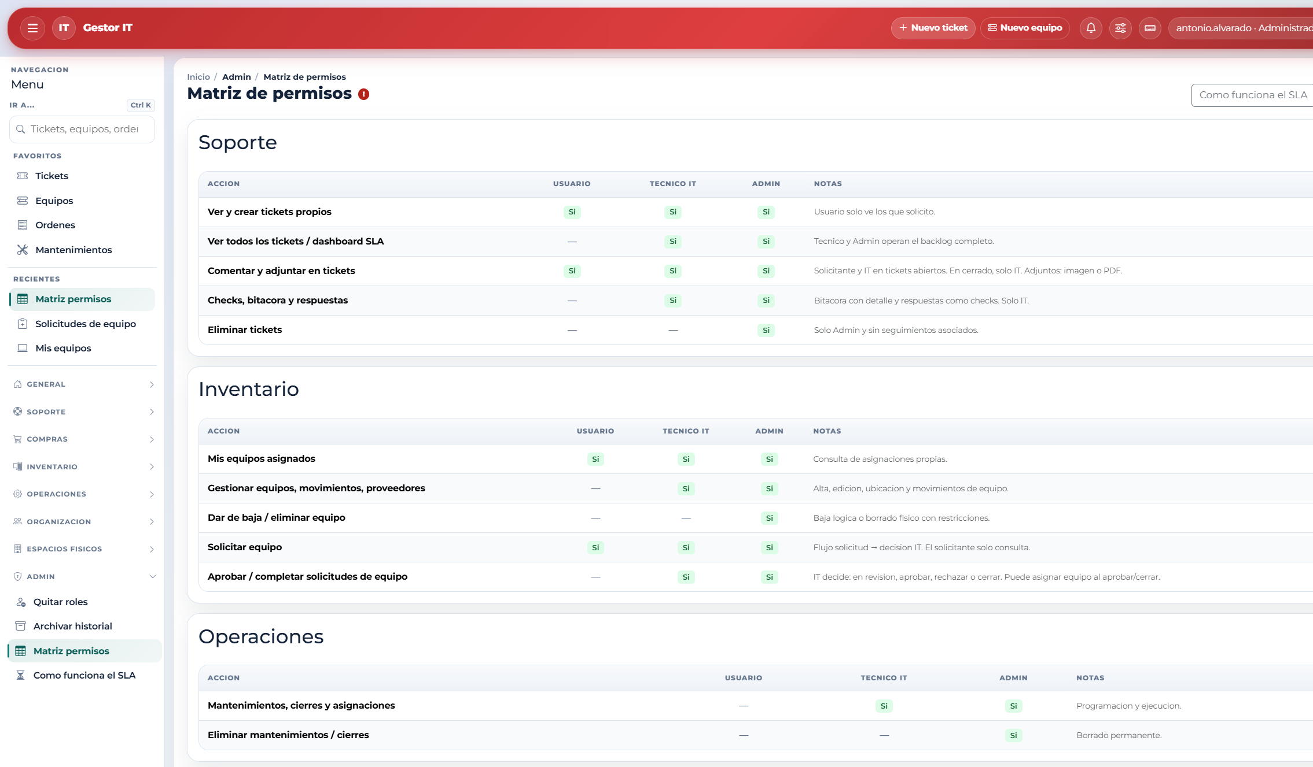
Admin / Matriz de permisos.
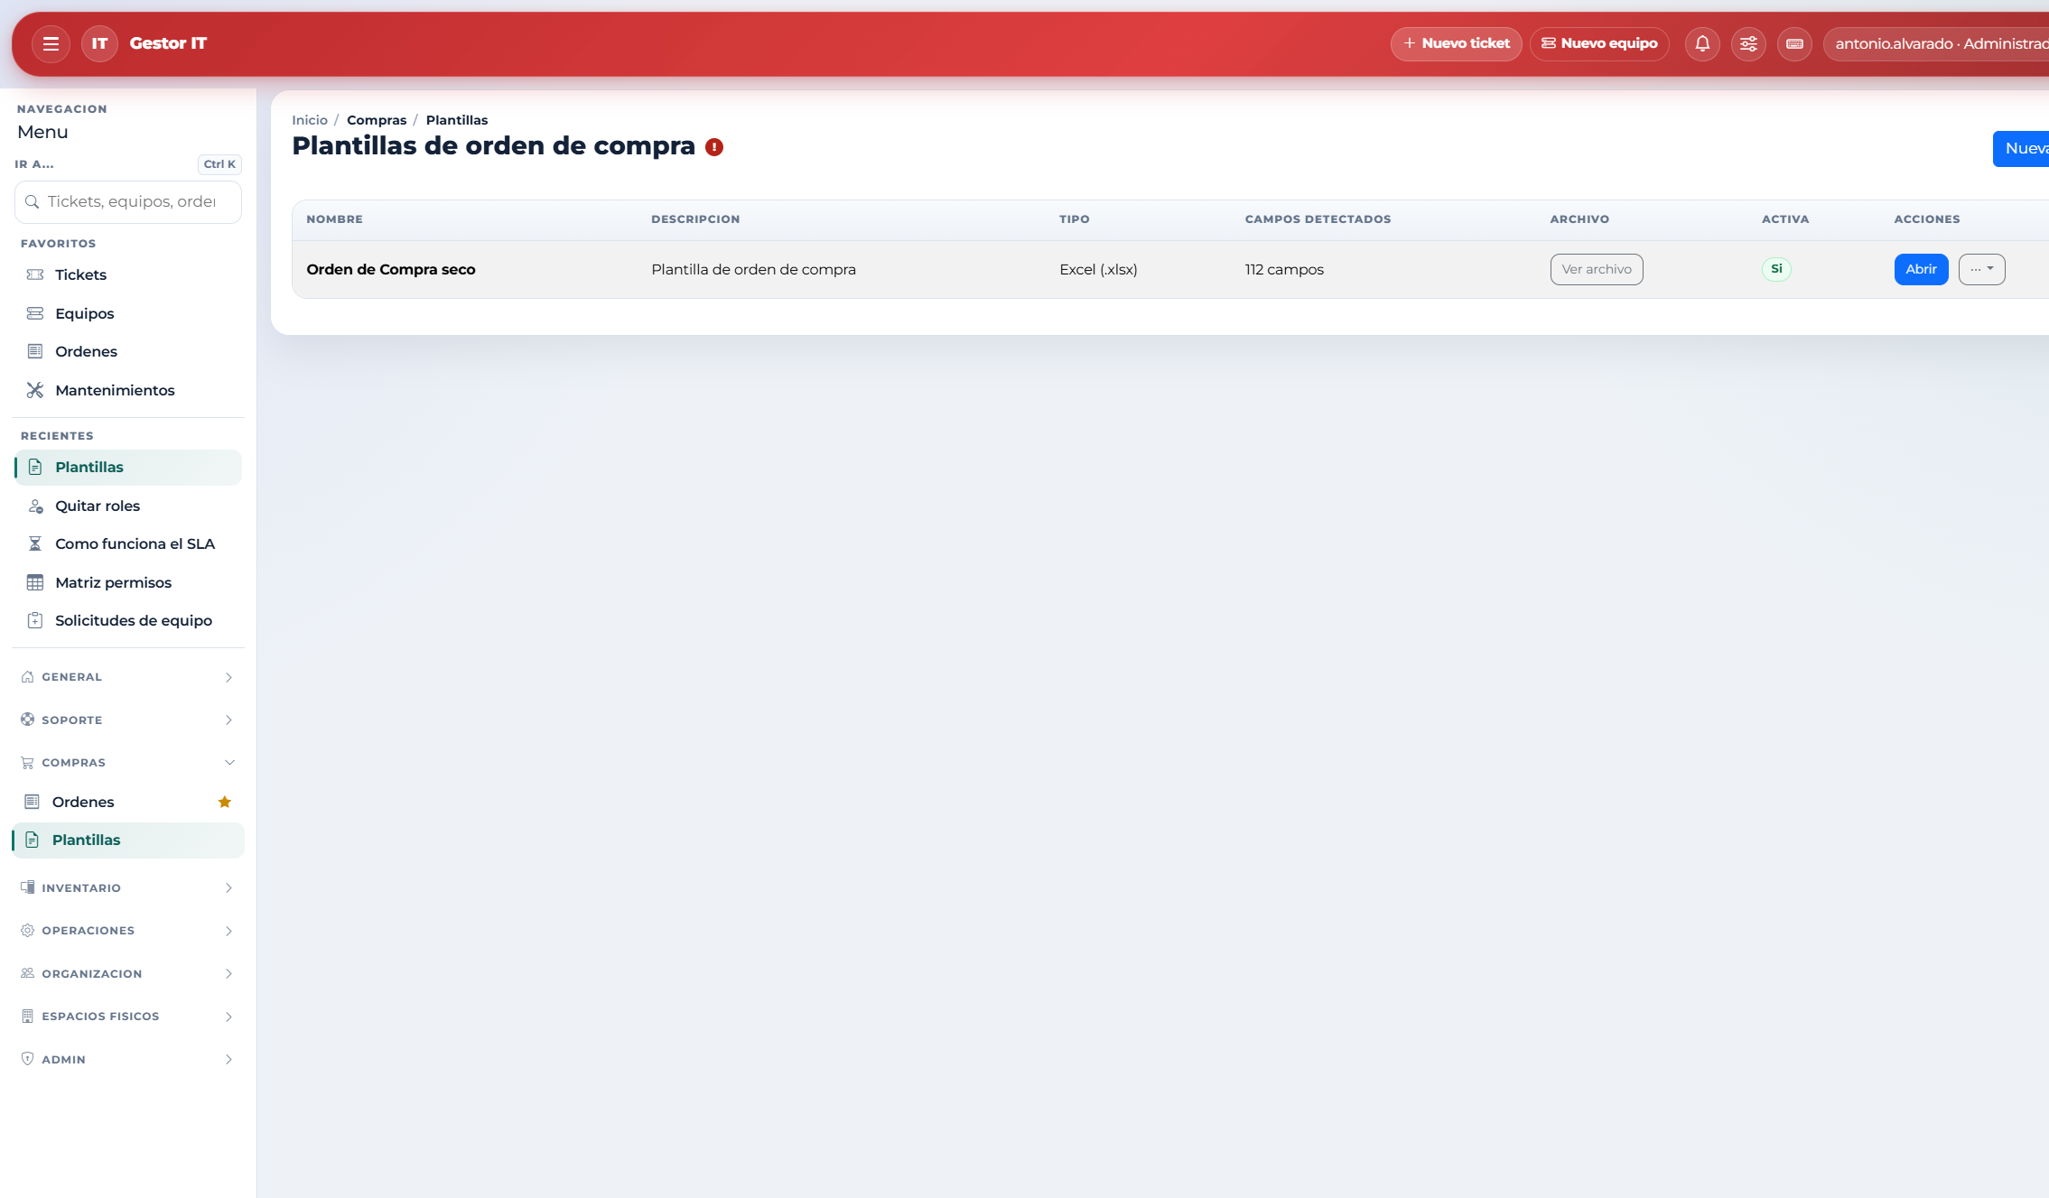
Compras / Plantillas.
• Alta de Personal, cuentas y roles.
• Bajas y borrados críticos (tickets sin checks, equipos, catálogos).
• Plantillas de documentos.
• Archivar historial, matriz de permisos y guía SLA.

11. Estados
Objeto | Estados
Ticket | Abierto, En revisión, En proceso, Cerrado
Equipo | En stock, Asignado, En mantenimiento, Baja
Solicitud | Pendiente, En revisión, Aprobada, Rechazada, Completada, Cancelada
Orden | Borrador, En proceso, Terminado, Cancelado
Mantenimiento | Programado, En proceso, Completado, Cancelado

12. Tiempos de atención (SLA)
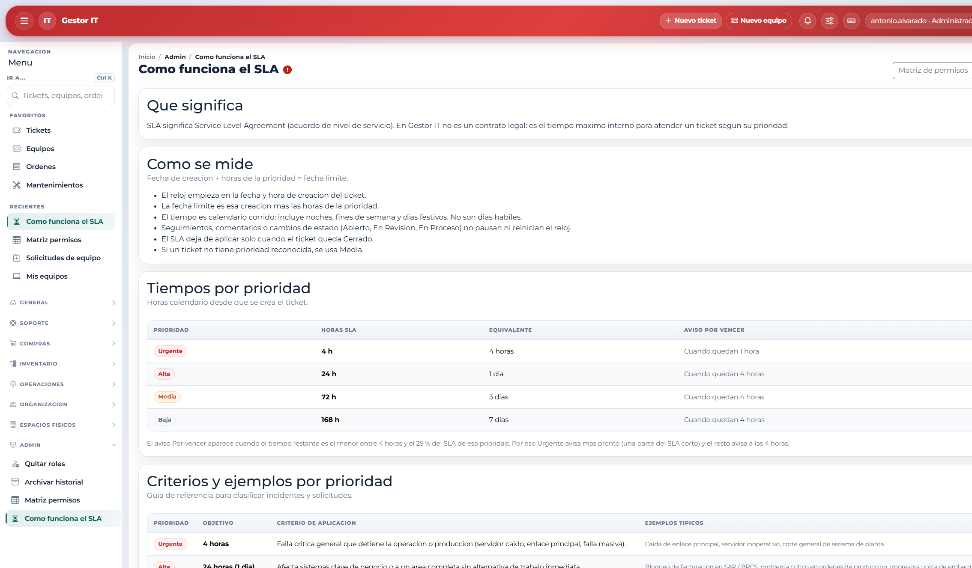
Figura. Pantalla Admin / Cómo funciona el SLA.
Prioridad | Plazo
Urgente | 4 horas
Alta | 24 horas
Media | 72 horas
Baja | 7 días

El reloj empieza al crear el ticket, es calendario corrido y solo se detiene al cerrar.

13. Resumen de lo que puede hacer cada rol
Capacidad | Usuario | Técnico IT | Administrador
Mis equipos / tickets propios | Sí | Sí | Sí
Operar todos los tickets | No | Sí | Sí
Inventario y mantenimiento | No | Sí | Sí
Terminar órdenes | No | Sí | Sí
Plantillas / roles / matriz / SLA | No | No | Sí
Bajas y borrados críticos | No | No | Sí

14. Preguntas frecuentes
No veo inventario ni Admin.
Su rol es Usuario. Esas secciones son de Técnico IT o Administrador.
Mis equipos está vacío.
No hay asignación activa o la cuenta no está ligada a Personal.
No puedo editar mi ticket.
Solo en Abierto y sin seguimientos.
Elaboré una orden y no aparece Terminar.
Terminar es de Técnico IT o Administrador.
No recibo correos.
El sistema no envía correo; use Inicio y la campana.

15. Glosario breve
Término | Significado
Folio | Identificador del ticket, solicitud, orden o bitácora.
Check | Seguimiento formal de un ticket.
SLA | Tiempo máximo interno según prioridad.
Cobertura | Suplente que atiende tickets de un ausente.
Gobierno | Roles, plantillas, permisos e historial.

16. Dónde seguir leyendo
Si necesita | Abra
Reglas y casos de uso | documentacion/negocio/
Capítulos Markdown de esta guía | documentacion/guia_usuario/
Instalación | Guia_puesta_en_marcha_GestorIT.docx
Código | documentacion/tecnico/

Dónde está el mismo texto
Está en documentacion/guia_usuario/, un archivo por capítulo. Las figuras están en documentacion/guia_usuario_imagenes/.

